Приложение №3
К приказу № _____ от 28.10. 2019 г.

ПЛАН РАБОТЫ БИБЛИОТЕКИ «КНИГОМАКС» В ПЕРИОД

ОСЕННИХ КАНИКУЛ 2019 г.
Режим обслуживания читателей в период каникул:
с 9.00 до 14.00 ч., с 14.00 работа с фондом.
Дата,  Время | Наименование мероприятия, форма проведения |  | Место проведения | Ответствен-ные
05.11  10.00 – 11.00 | 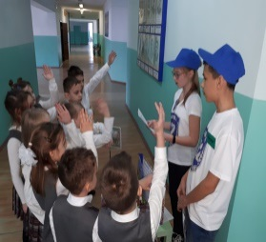 | Библиоквест «В «КНИГОМАКС» приходят дети – узнавать про все на свете»  ЧИТАТЕЛЬСКОЕ НАЗНАЧЕНИЕ:  учащиеся 1-4 классов, родители | Библиотека «КНИГОМАКС» (младшая школа) | Айрапетян Г.Л.,  Козиева В.Г,  волонтёры чтения
11.10 -12.00 |  | Конкурс рисунков «В стране книг!»  ЧИТАТЕЛЬСКОЕ НАЗНАЧЕНИЕ:  учащиеся 1-4 классов, учителя, родители |  | Козиева В.Г.
12.00 -13.30 | 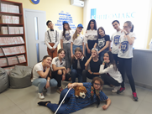 | Заседание КЛУБА «Волонтёры чтения»  ЧИТАТЕЛЬСКОЕ НАЗНАЧЕНИЕ:  волонтёры и все желающие вступить в волонтёрское движение | Библиотека «КНИГОМАКС» (старшая школа) | Айрапетян Г.Л.,  Вайсерова А.Д.,  волонтёры чтения
06.11  9.30 -10.30 |  | Игра "Книжка заболела" (ремонт книг, учебников, изготовление закладок)  ЧИТАТЕЛЬСКОЕ НАЗНАЧЕНИЕ:  актив ШБ и учащиеся 1-4 классов | Библиотека «КНИГОМАКС» (младшая школа) | Козиева В.Г.,  Волонтёры чтения
10.40 – 11.50 | 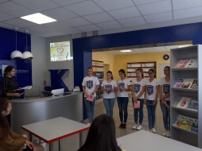  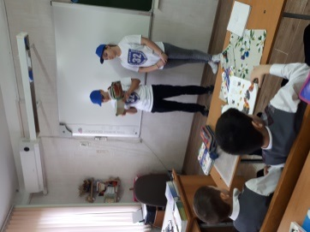 | ДЕТИ-ДЕТЯМ: «Читай с нами! Читай как мы! Читай лучше нас!»  Конкурс среди волонтёров на лучший урок по продвижению чтения среди учащихся начальной школы.  ЧИТАТЕЛЬСКОЕ НАЗНАЧЕНИЕ:  учащиеся 1-4 классов, учителя, родители
07.11  10.-00-11.00 |  | ИГРА: «Литературный крокодил»  ЧИТАТЕЛЬСКОЕ НАЗНАЧЕНИЕ:  учащиеся 1-4 классов, учителя. | Библиотека «КНИГОМАКС»  (младшая школа) | Козиева В.Г.
12.00 – 13.30 |  | КИНОЛАЙФ: «ЧУЧЕЛО  ЧИТАТЕЛЬСКОЕ НАЗНАЧЕНИЕ:  учащиеся 5-11 классов | Библиотека «КНИГОМАКС» (старшая школа) | Айрапетян Г.Л.,  Вайсерова А.Д.,
08.11  9.30-10.10 |  | Литературная игра «Планета сказок»  ЧИТАТЕЛЬСКОЕ НАЗНАЧЕНИЕ:  учащиеся 1-4 классов,учителя | Библиотека «КНИГОМАКС» (младшая школа) | Козиева В.Г. классные руководители
10.20 – 11.00 |  | Литературная викторина «Там, на неведомых дорожках»  ЧИТАТЕЛЬСКОЕ НАЗНАЧЕНИЕ  учащиеся 1-4 классов, учителя
11.10 -11.50 |  | Литературный турнир «Чемодан приключений»  ЧИТАТЕЛЬСКОЕ НАЗНАЧЕНИЕ  учащиеся 1-4 классов, учителя
9.30 – 12.00 | 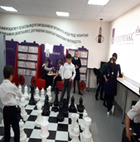 | ШАХМАТ-КВАНТУМ ЧИТАТЕЛЬСКОЕ НАЗНАЧЕНИЕ:  учащиеся 1-4 классов, учителя | Библиотека «КНИГОМАКС» (младшая школа) | Учитель по шахматам, классные руководители
11.00 -12.30 | 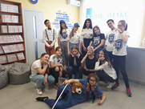 | Заседание КЛУБА «Волонтёры чтения»  ЧИТАТЕЛЬСКОЕ НАЗНАЧЕНИЕ:  волонтёры и все желающие вступить в волонтёрское движение | Библиотека «КНИГОМАКС» (старшая школа) | Айрапетян Г.Л.,  Вайсерова А.Д.
С 9.00 до 15.00 приглашаем всех детей с родителями в «КОМНАТУ ЧИТАЮЩЕЙ МАМЫ» для проведения совместных мероприятий.

Заведующая библиотекой Г.Л. Айрапетян

